Аналіз результатів опитування здобувачів освіти щодо оцінювання цілей, змісту та структури освітньо-професійної програми "Агрономія"
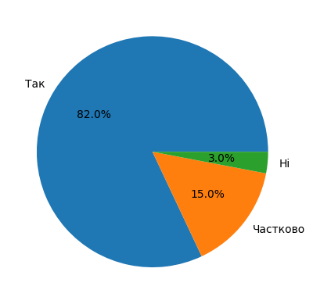

На діаграмі показані результати опитування на тему: "Чи ознайомлені Ви зі змістом освітньо-професійної програми, на якій навчаєтесь?".
Висновки:
Більшість здобувачів освіти ознайомлені зі змістом освітньо-професійної програми «Агрономія», що свідчить про доступність та відкритість інформації щодо програми. Разом із тим часткова обізнаність окремих студентів вказує на доцільність подальшого інформування та роз’яснення структури й можливостей ОПП.
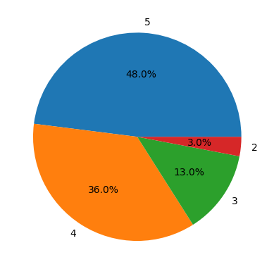

На діаграмі зображено рівень задоволеності студентів навчанням на обраній освітньо-професійній програмі (за спеціальністю Агрономія).
Висновки:
Результати свідчать про високий рівень задоволеності студентів навчанням за ОПП «Агрономія». Наявність нейтральних оцінок може вказувати на окремі аспекти організації освітнього процесу, які потребують подальшого вдосконалення.
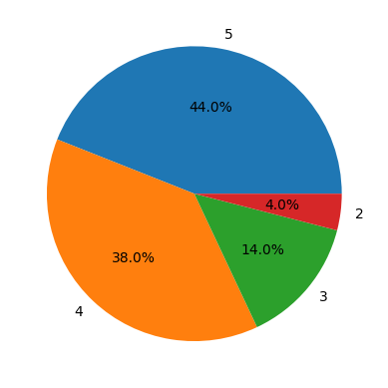
На цій діаграмі представлено оцінки студентів щодо актуальності освітньо-професійної програми в контексті найновіших досліджень у відповідній галузі.
Висновки:
Студенти загалом оцінюють програму як актуальну та таку, що відповідає сучасному рівню розвитку агрономічної науки. Окремі нейтральні оцінки свідчать про необхідність подальшого оновлення змісту дисциплін з урахуванням новітніх наукових і технологічних досягнень.
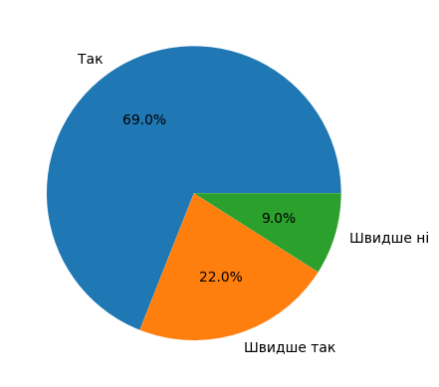

Аналіз діаграми щодо відповідності змісту освітньо-професійної програми успішній діяльності за спеціальністю
Діаграма ілюструє оцінку студентами змісту освітньо-професійної програми щодо її здатності забезпечити майбутню успішну діяльність за спеціальністю.
Висновки:
Більшість респондентів вважають, що зміст ОПП забезпечує формування необхідних фахових компетентностей для майбутньої професійної діяльності. Водночас наявність певних сумнівів вказує на доцільність подальшого посилення практичної складової підготовки.
Програма загалом ефективна, проте існують окремі аспекти, які потребують удосконалення, щоб підвищити рівень впевненості студентів у своїй майбутній професійній діяльності.
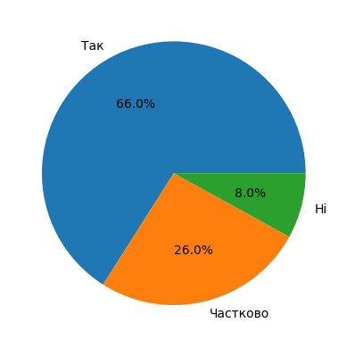
Аналіз діаграми: Чи проінформовані Ви про можливість та процедуру вільного вибору певних дисциплін (в обсязі 10% від загальної кількості обсягу ОПП)?
Висновки:
Опитування показало достатній рівень поінформованості студентів щодо вибору дисциплін. Разом із тим часткова обізнаність окремих здобувачів освіти свідчить про потребу більш детального роз’яснення процедури реалізації цього права.
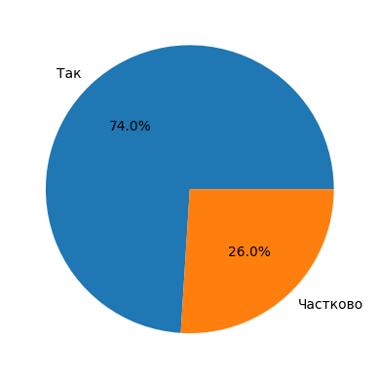
Питання: Чи проінформовані Ви про можливості визнання результатів неформальної та інформальної освіти?

Висновки:
Загалом, рівень інформованості є досить високим, але є можливості для покращення деталізації цієї інформації.
Більшість студентів обізнані з можливістю визнання результатів неформальної та інформальної освіти, що є позитивним показником. Водночас доцільним є подальше інформування щодо механізмів та умов здійснення такої процедури.
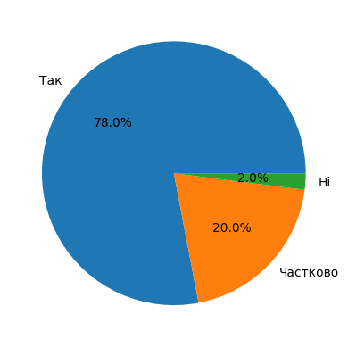

Аналіз діаграми щодо інформованості про визнання результатів формальної освіти
Діаграма відображає рівень обізнаності студентів про можливість визнання результатів формальної освіти.

Висновки:
Результати свідчать про високий рівень поінформованості студентів щодо визнання результатів формальної освіти. Наявність часткової обізнаності окремих здобувачів освіти вказує на потребу додаткових роз’яснень.

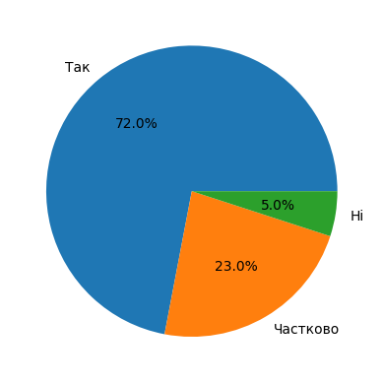

Аналіз діаграми щодо поінформованості про академічну мобільність
Діаграма відображає рівень обізнаності студентів щодо можливостей академічної мобільності.

Висновки:
Опитування засвідчило високий рівень обізнаності студентів щодо можливостей академічної мобільності. Разом із тим часткова поінформованість окремих студентів свідчить про необхідність поширення детальнішої інформації щодо участі у програмах мобільност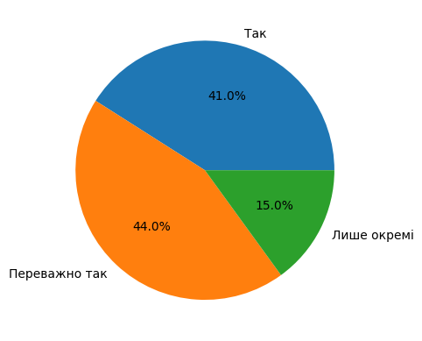
Питання: Чи всі навчальні дисципліни освітньо-професійної програми необхідні для Вашої майбутньої фахової діяльності та особистісного зростання?

Висновки:
Студенти загалом позитивно оцінюють перелік навчальних дисциплін освітньо-професійної програми. Водночас результати свідчать про потребу перегляду окремих дисциплін з метою підвищення їх практичної спрямованості.

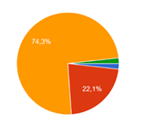

Аналіз діаграми щодо методів та технологій навчання
Діаграма відображає оцінку студентами ефективності методів і технологій навчання у коледжі для досягнення цілей та програмних результатів навчання.

Висновки:
Загальний рівень задоволеності методами навчання дуже високий, що свідчить про ефективність викладацьких технологій у коледжі.
Методи та технології навчання у коледжі в цілому ефективні, і більшість студентів задоволені рівнем викладання. Однак певні аспекти можна вдосконалити для ще кращого досягнення освітніх результатів.
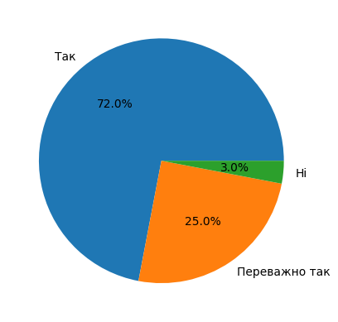

Аналіз діаграми щодо методів і технологій навчання

Висновки:
Більшість здобувачів освіти позитивно оцінюють методи та технології навчання. Разом із тим результати вказують на наявність потенціалу для подальшого вдосконалення окремих методик викладання.
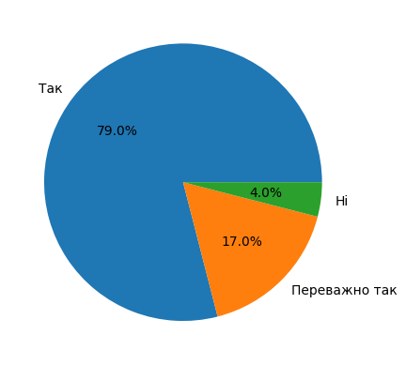

Аналіз діаграми щодо навчально-методичного забезпечення ОПП
Діаграма демонструє оцінку студентами достатності навчально-методичного забезпечення для опанування освітньо-професійної програми (конспекти лекцій, методичні матеріали, завдання для самостійної роботи тощо).

Висновки:
Переважна більшість студентів вважають навчально-методичне забезпечення достатнім для успішного опанування програми. Незначна частка критичних відповідей вказує на потребу удосконалення матеріалів з окремих дисциплін.
Навчально-методичне забезпечення освітньої програми є достатнім для переважної більшості студентів. Однак є невеликий відсоток студентів, які вважають його недостатнім, тому важливо з’ясувати причини їхньої оцінки та усунути можливі недоліки.
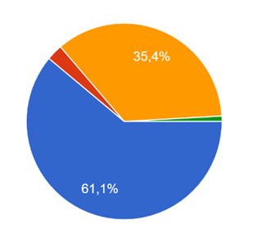

Аналіз діаграми щодо інформаційного забезпечення освітньо-професійної програми
Діаграма відображає рівень задоволеності студентів інформаційним забезпеченням їхньої освітньої програми, зокрема доступністю навчальної літератури та інформаційних ресурсів.

Висновки:
Загалом більшість оцінюють інформаційне забезпечення як повністю або переважно достатнє. Це свідчить про те, що бібліотечні ресурси та рекомендовані інформаційні джерела здебільшого відповідають потребам студентів.
Лише незначна частина студентів вважає ресурси недостатніми, що може свідчити про нестачу деяких спеціалізованих матеріалів або сучасних джерел інформації.
Інформаційне забезпечення освітньої програми є здебільшого достатнім, проте можна вдосконалити його, доповнивши сучасними джерелами, особливо для тих студентів, які висловили незадоволення.
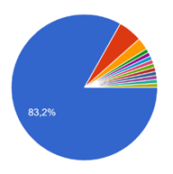

Аналіз діаграми щодо достатності змісту освітньо-професійної програми (ОПП)
Діаграма відображає відповіді студентів на питання, чи вважають вони набір дисциплін у межах освітньо-професійної програми достатнім для успішного навчання.

Висновки:
Переважна більшість студентів задоволена поточним набором дисциплін. Меншість студентів висловили бажання додати нові дисципліни (представлені різними кольорами на діаграмі).
Високий відсоток задоволених студентів вказує на те, що навчальна програма здебільшого відповідає їхнім очікуванням.
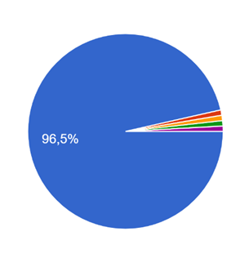

Аналіз діаграми щодо доцільності дисциплін у професійній діяльності
Діаграма відображає відповіді студентів на питання, чи вважають вони всі дисципліни, які вивчають, необхідними для їхньої професійної діяльності.

Висновки:
Високий рівень задоволеності студентів свідчить про те, що навчальна програма загалом відповідає їхнім професійним потребам.
Загалом програма навчання відповідає професійним потребам студентів, проте існує незначний відсоток дисциплін, які сприймаються як менш корисні. Варто адаптувати їх зміст або методику викладання, щоб підвищити їхню практичну цінність для студентів.
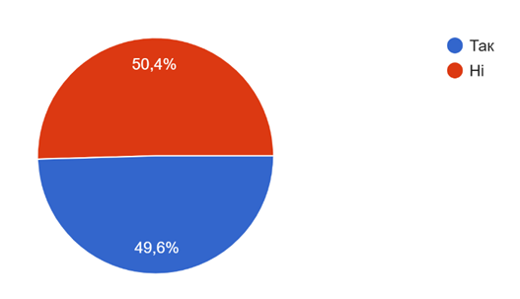

Аналіз діаграми щодо дублювання змісту навчального матеріалу
Діаграма демонструє відповіді студентів на питання про наявність дублювання змісту навчального матеріалу дисциплін освітньо-професійної програми (ОПП).

Висновки:
Практично рівномірний розподіл відповідей може вказувати на те, що дублювання відчувається лише в окремих частинах навчального процесу або певних дисциплінах.
Дублювання може бути як позитивним (підсилення та закріплення знань), так і негативним (неефективне використання навчального часу).
Загалом, ситуація потребує додаткового вивчення, але не є критичною. Якщо дублювання використовується для закріплення знань, це може бути виправдано, однак якщо воно не додає цінності, варто внести корективи в навчальні програми.
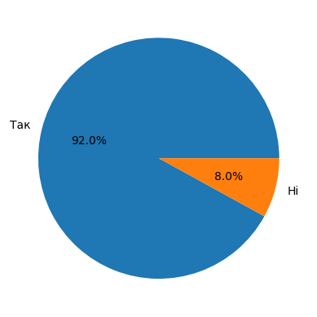

Аналіз діаграми щодо відповідності змісту ОПП очікуванням студентів
Діаграма відображає оцінку студентами відповідності освітньо-професійної програми (ОПП) їхнім очікуванням.

Висновки:
Результати опитування свідчать про високу відповідність змісту освітньо-професійної програми очікуванням студентів, що є показником якості та актуальності ОПП.
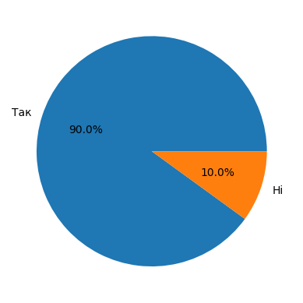

Аналіз результатів щодо рекомендації освітньо-професійної програми
На діаграмі представлено результати опитування про готовність студентів рекомендувати свою освітньо-професійну програму друзям і знайомим.

Висновки:
Високий рівень готовності студентів рекомендувати освітньо-професійну програму «Агрономія» свідчить про загальну задоволеність якістю освітнього процесу та довіру до програми.

